1. Junginys, kurio formulė:
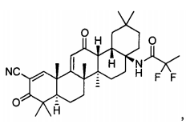
arba jo farmaciniu požiūriu priimtina druska,
skirtas panaudoti vėžio gydymui arba prevencijai, kur junginys turi būti skiriamas kartu su imunoterapija.

2. Junginys, skirtas panaudoti pagal 1 punktą, kuris yra formulės junginys:
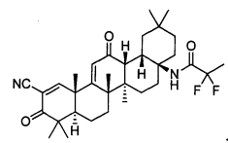

3. Polimorfinė forma junginio, turinčio formulę:
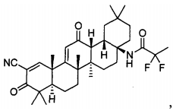
skirta panaudoti vėžio gydymui arba prevencijai, kur polimorfinė forma turi būti skiriama kartu su imunoterapija; ir
kur polimorfinė forma turi Rentgeno spindulių miltelių difrakcijos schemą (CuKα), apimančią halogeno smailę ties maždaug 14 °2θ, arba
polimorfinė forma yra solvatas, turintis Rentgeno spindulių miltelių difrakcijos schemą (CuKα), apimančią smailes ties maždaug 5,6, 7,0, 10,6, 12,7 ir 14,6 °2θ, arba
polimorfinė forma yra solvatas, turintis Rentgeno spindulių miltelių difrakcijos schemą (CuKα), apimančią smailes ties maždaug 7,0, 7,8, 8,6, 11,9, 13,9 (dviguba smailė), 14,2 ir 16,0 °2θ, arba
polimorfinė forma yra acetonitrilo hemisolvatas, turintis Rentgeno spindulių miltelių difrakcijos schemą (CuKα), apimančią smailes ties maždaug 7,5, 11,4, 15,6 ir 16.6 °2θ, arba
polimorfinė forma yra solvatas, turintis Rentgeno spindulių miltelių difrakcijos schemą (CuKα), apimančią smailes ties maždaug 6,8, 9,3, 9,5, 10,5, 13,6 ir 15,6 °2θ.

4. Farmacinė kompozicija, skirta panaudoti vėžio gydymui arba prevencijai, kur farmacinė kompozicija apima:
aktyvų ingredientą, susidedantį iš junginio, kaip apibrėžta 1 arba 2 punkte, arba polimorfinę formą, kaip apibrėžta 3 punkte; ir
farmaciniu požiūriu priimtiną nešiklį;
kur farmacinė kompozicija turi būti skiriama kartu su imunoterapija.

5. Junginys, skirtas panaudoti pagal 1 arba 2 punktą arba polimorfinė forma, skirta panaudoti pagal 3 punktą arba farmacinė kompozicija, skirta panaudoti pagal 4 punktą, kur imunoterapija yra į vėžį nukreipta imunoterapija, dendritinių ląstelių imunoterapija arba adaptyvinė T ląstelių imunoterapija.

6. Junginys, skirtas panaudoti pagal 1 arba 2 punktą arba polimorfinė forma, skirta panaudoti pagal 3 punktą arba farmacinė kompozicija, skirta panaudoti pagal 4 punktą, kur imunoterapija yra į vėžį nukreiptas antikūnas, kuris yra parinktas iš trastuzumabo, alemtuzumabo, bevacizumabo, cetuksimabo, panitumumabo, ibritumomabo tiuksetano, tozitumomabo, brentuksimabo vedotino, ado-trastuzumabo emtanzino ir denileukino dititokso.

7. Junginys, skirtas panaudoti pagal 6 punktą arba polimorfinė forma, skirta panaudoti pagal 6 punktą arba farmacinė kompozicija, skirta panaudoti pagal 6 punktą, kur vėžys yra karcinoma, sarkoma, limfoma, leukemija, melanoma, mezotelioma, daugybinė mieloma arba seminoma.

8. Junginys, skirtas panaudoti pagal 7 punktą arba polimorfinė forma, skirta panaudoti pagal 7 punktą, arba farmacinė kompozicija, skirta panaudoti pagal 7 punktą, kur vėžys yra melanoma.

9. Junginys, skirtas panaudoti pagal 6 punktą arba polimorfinė forma, skirta panaudoti pagal 6 punktą, arba farmacinė kompozicija, skirta panaudoti pagal 6 punktą, kur vėžys yra šlapimo pūslės, kraujo, kaulų, smegenų, krūties, centrinės nervų sistemos, gimdos kaklelio, storosios žarnos, endometriumo, stemplės, tulžies pūslės, lytinių organų, urogenitalinio trakto, galvos, inkstų, gerklų, kepenų, plaučių, raumeninio audinio, kaklo, burnos ir nosies gleivinės, kiaušidžių, kasos, prostatos, odos, blužnies, plonųjų žarnų, storųjų žarnų, skrandžio, sėklidžių arba skydliaukės vėžys.

10. Junginys, kurio formulė:
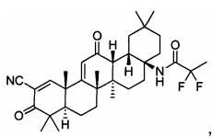
arba jo farmaciniu požiūriu priimtina druska,
skirtas panaudoti gydymui arba prevencijai būklės, susijusios su oksidaciniu stresu, sukeltu mitochondrijų disfunkcijos.

11. Junginys, skirtas panaudoti pagal 10 punktą, kuris yra formulės junginys:
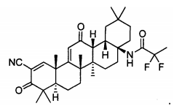

12. Polimorfinė forma junginio, turinčio formulę:
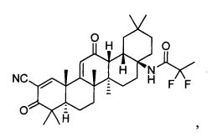
skirta panaudoti gydymui arba prevencijai būklės, susijusios su oksidaciniu stresu, sukeltu mitochondrijų disfunkcijos;
kur polimorfinė forma turi Rentgeno spindulių miltelių difrakcijos schemą (CuKα), apimančią halogeno smailę ties maždaug 5,6, 7,0, 10,6, 12,7 ir 14,6 °2θ, arba
polimorfinė forma yra solvatas, turintis Rentgeno spindulių miltelių difrakcijos schemą (CuKα), apimančią smailes ties maždaug 7,0, 7,8, 8,6, 11,9, 13,9 (dviguba smailė), 14,2 ir 16,0 °2θ, arba
polimorfinė forma yra acetonitrilo hemisolvatas, turintis Rentgeno spindulių miltelių difrakcijos schemą (CuKα), apimančią smailes ties maždaug 7,5, 11,4, 15,6 ir 16,6 °2θ, arba
polimorfinė forma yra solvatas, turintis Rentgeno spindulių miltelių difrakcijos schemą (CuKα), apimančią smailes ties maždaug 6,8, 9,3, 9,5, 10,5, 13,6 ir 15,6 °2θ.

13. Farmacinė kompozicija, skirta panaudoti gydymui arba prevencijai būklės, susijusios su oksidaciniu stresu, sukeltu mitochondrijų disfunkcijos, kur farmacinė kompozicija apima:
aktyvų ingredientą, susidedantį iš junginio, kaip apibrėžta 10 arba 11 punkte, arba polimorfinės formos, kaip apibrėžta 12 punkte; ir
farmaciniu požiūriu priimtino nešiklio.

14. Junginys, kurio formulė:
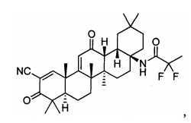
arba jo farmaciniu požiūriu priimtina druska,
skirtas panaudoti priepuolių sutrikimo gydymui arba prevencijai.

15. Junginys, skirtas panaudoti pagal 14 punktą, kuris yra formulės junginys:
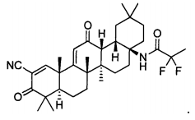

16. Polimorfinė forma junginio, turinčio formulę:
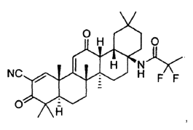
skirta panaudoti priepuolių sutrikimo gydymui arba prevencijai;
kur polimorfinė forma turi Rentgeno spindulių miltelių difrakcijos schemą (CuKα), apimančią halogeno smailę ties maždaug 14 °2θ, arba
polimorfinė forma yra solvatas, turintis Rentgeno spindulių miltelių difrakcijos schemą (CuKα), apimančią smailes ties maždaug 5,6, 7,0, 10,6, 12,7 ir 14,6 °2θ, arba
polimorfinė forma yra solvatas, turintis Rentgeno spindulių miltelių difrakcijos schemą (CuKα), apimančią smailes ties maždaug 7,0, 7,8, 8,6, 11,9, 13,9 (dviguba smailė), 14,2, ir 16,0 °2θ, arba
polimorfinė forma yra acetonitrilo hemisolvatas, turintis Rentgeno spindulių miltelių difrakcijos schemą (CuKα), apimančią smailes ties maždaug 7,5, 11,4, 15,6 ir 16,6 °2θ, arba
polimorfinė forma yra solvatas, turintis Rentgeno spindulių miltelių difrakcijos schemą (CuKα), apimančią smailes ties maždaug 6,8, 9,3, 9,5, 10,5, 13,6 ir 15,6 °2θ.

17. Farmacinė kompozicija, skirta panaudoti priepuolių sutrikimo gydymui arba prevencijai, kur farmacinė kompozicija apima:
aktyvų ingredientą, susidedantį iš junginio, kaip apibrėžta 14 arba 15 punkte, arba polimorfinę formą, kaip apibrėžta 16 punkte; ir
farmaciniu požiūriu priimtiną nešiklį.

18. Junginys, skirtas panaudoti pagal 14 arba 15 punktą arba polimorfinė forma, skirta panaudoti pagal 16 punktą, arba farmacinė kompozicija, skirta panaudoti pagal 17 punktą, kur priepuolių sutrikimas yra epilepsija.

